计算机网络Ⅱ
实验报告

班号：＿＿1504201＿＿
学号：＿＿150120526＿
姓名：＿＿殷悦＿＿＿

实验1 基于流式套接字的网络程序设计
姓名：殷悦 学号：150120526 班级：1504201
一、实验环境
Linux平台
GUN GCC编译器
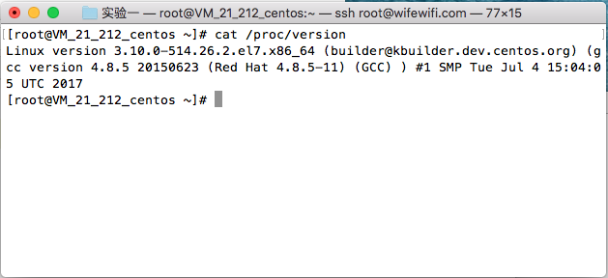
二、实验内容
1.设计思路
1.1时间服务器
服务器使用TCP协议循环运行提供服务，客户端连接时，服务器查询当前时间，并给与回应，然后断开连接
1.2.1回射服务器
服务器循环运行，客户端向服务器发送一条信息，服务器在消息前面加上echo:然后封装原路发回去，判断如果传过来的信息是q,则退出程序，若使用recvline，则每次recv一个字节，当收到\n时则停止接受，recvline每次接受一行，recvn每次接受n个字节，若未接受够，则减去已接收的长度，继续接受，直到接收购或者recv返回为0则停止接收
1.2.2线程并发服务器
服务器循环运行，每次接受一个连接请求，则创建一个线程，将接收数据和回射任务交给线程来完成，直到线程运行结束释放，接受到数据，在数据前加上echo:
2.程序清单（要求有详细的注释）
注：由于linux下编码不方便，源码中无注释，注释全在文字报告中
1.1时间服务器
#include <stdio.h>
#include <stdlib.h>
#include <string.h>
#include <unistd.h>
#include <arpa/inet.h>
#include <sys/socket.h>
#include <time.h>
//输出错误信息
int prierr(char *msg){
printf("%s\n",msg);
exit(1);
return 0;
}

int main(int argc,char** argv){
int sockfd;
int port;
int server;
struct sockaddr_in addr;
char msg[2000];
if(argc != 3 && argc != 4)//使用说明
prierr("Usage:\n \
Server: s <port>\n \
Client: c <ip> <port>");

sockfd=socket(AF_INET,SOCK_STREAM,0);
if(!strcmp(argv[1],"s"))//判断是客户端还是服务器
server=1;
else if (!strcmp(argv[1],"c"))//获取IP
server=0;
else
prierr("Wroung input");
memset(&addr,0,sizeof(addr));
addr.sin_family=AF_INET;
if(server){
addr.sin_addr.s_addr=htonl(INADDR_ANY); //服务器
addr.sin_port=htons(atoi(argv[2]));//端口
if(bind(sockfd,(struct sockaddr*)&addr,sizeof(addr))==-1)
prierr("bind err");
if(listen(sockfd,5)==-1)
prierr("listen err");
while(1){
int cliaddr;
socklen_t clilen=sizeof(cliaddr);
cliaddr=accept(sockfd,(struct sockaddr*)&cliaddr,&clilen);
if(cliaddr==-1)//接受失败
prierr("accept err");
time_t timep;
time(&timep);//获取当前时间
sprintf(msg,"Time now:%s\n",asctime(gmtime(&timep)));
printf("send %s\n",msg);
write(cliaddr,msg,sizeof(msg));
close(cliaddr); //关闭客户端套接字
}
close(sockfd); //关闭服务器套接字
}else{
addr.sin_addr.s_addr=inet_addr(argv[2]);//连接IP
addr.sin_port=htons(atoi(argv[3]));
if(connect(sockfd,(struct sockaddr*)&addr,sizeof(addr))==-1)
prierr("connect error!");//连接
int rcvlen;
char *p=msg;
do{
rcvlen=read(sockfd,p,2000);//等待数据
if(rcvlen==-1)
printf("recv error\n");
else if(rcvlen==0)
printf("connection closed\n");
p=(char *)(p+sizeof(char)*rcvlen);//循环接受
}while(rcvlen>0);
printf("recv %s\n",msg);
close(sockfd);
}

return 0;
}
1.2.1回射服务器
#include <stdio.h>
#include <stdlib.h>
#include <string.h>
#include <unistd.h>
#include <arpa/inet.h>
#include <sys/socket.h>

int prierr(char *msg){ //错误信息
printf("%s\n",msg);
exit(1);
return 0;
}

int recvn(int socket,char* buf,int len){
int msglen;
int left=len;
while(msglen>0){
msglen=read(socket,buf,left);
if(msglen<0)
printf("recv data err\n");
else if(msglen==0)
return len-left;
left-=msglen;//减少剩余的
buf+=msglen;//移动存放位置
}
return len-left;//返回获取长度
}

int recvl(int socket,char* buf){
int len;
int rcvlen;
char *p=buf;
do{
rcvlen=read(socket,p,sizeof(buf));
if(rcvlen==-1)
printf("recv error\n");
else if(rcvlen==0)
printf("connection closed\n");
len+=rcvlen;
p+=rcvlen;
printf("%s",p);
}while(rcvlen>0);
return len;
}

int recvlen(int socket,char* buf){
int len;
int rcvlen;
char *p=buf;

do{
rcvlen=read(socket,p,1);//每次读取一个字节
if(rcvlen==-1)
printf("recv len\n");
len++;
p++;
}while(*p!='\n');//寻找换行符标记
return len;
}

int main(int argc,char** argv){
int sockfd;
int port;
int server;
int rcvlen;
struct sockaddr_in addr;
char msg[2000];
char msg2[2000];
int choice=0;
if(argc != 3 && argc != 4)//使用说明
prierr("Usage:\n \
Server: s <port>\n \
Client: c <ip> <port>");

sockfd=socket(AF_INET,SOCK_STREAM,0) //流式套接字
if(!strcmp(argv[1],"s"))//判断服务类型
server=1;
else if (!strcmp(argv[1],"c"))
server=0;
else
prierr("Wroung input");
memset(&addr,0,sizeof(addr));
addr.sin_family=AF_INET;
if(server){
addr.sin_addr.s_addr=htonl(INADDR_ANY);
addr.sin_port=htons(atoi(argv[2]));
if(bind(sockfd,(struct sockaddr*)&addr,sizeof(addr))==-1)
prierr("bind err");
if(listen(sockfd,5)==-1)
prierr("listen err");
while(1){
int cliaddr;
socklen_t clilen=sizeof(cliaddr);
cliaddr=accept(sockfd,(struct sockaddr*)&cliaddr,&clilen);
if(cliaddr==-1)
prierr("accept err");
//rcvlen=read(cliaddr,msg,sizeof(msg));
///*
choice=0;//choice one you want to use
switch(choice){//在这里选择接收方式
case 0:
printf("Using recvn:\n");
rcvlen=recvn(cliaddr,msg,10);
break;
case 1:
printf("Using recvl:\n");
rcvlen=recvl(cliaddr,msg);
break;
case 2:
printf("Using recvlen:\n");
rcvlen=recvlen(cliaddr,msg);
break;
}
//*/
printf("recv:%s\n",msg);
//printf("recv len:%d\n",rcvlen);
sprintf(msg2,"echo:%s",msg);
if(!strcmp(msg,"q"))//判断结束消息
prierr("Bye bye");
strcpy(msg,msg2);
write(cliaddr,msg,rcvlen);
printf("send:%s\n",msg);
close(cliaddr); //关闭客户端套接字
}
close(sockfd);//关闭服务器套接字
}else{//客户端
addr.sin_addr.s_addr=inet_addr(argv[2]);//连接ip
addr.sin_port=htons(atoi(argv[3]));//连接端口
if(connect(sockfd,(struct sockaddr*)&addr,sizeof(addr))==-1)
prierr("connect error!");
scanf("%s",&msg);
write(sockfd,msg,sizeof(msg));
int rcvlen;
char *p=msg;
do{
rcvlen=read(sockfd,p,sizeof(msg));
if(rcvlen==-1)
printf("recv error\n");
// else if(rcvlen==0)
// printf("connection closed\n");
p=(char *)(p+sizeof(char)*rcvlen);
}while(rcvlen>0);
printf("recv %s\n",msg);
close(sockfd);
}

return 0;
}
1.2.2线程并发服务器
#include <stdio.h>
#include <stdlib.h>
#include <string.h>
#include <unistd.h>
#include <arpa/inet.h>
#include <sys/socket.h>
#include <pthread.h>

int prierr(char *msg){
printf("%s\n",msg);
exit(1);
return 0;
}
void thread(void *arg){//接受线程
int cliaddr=*(int *)arg;
int rcvlen;
char msg[2000];
char msg2[2000];
printf("pid:%u\n",(unsigned short)pthread_self());
rcvlen=read(cliaddr,msg,sizeof(msg));
if(rcvlen==-1)
printf("recv err\n");
printf("recv:%s\n",msg);
//printf("recv len:%d\n",rcvlen);
sprintf(msg2,"echo:%s",msg);
strcpy(msg,msg2);
write(cliaddr,msg,rcvlen);
printf("send:%s\n",msg);
close(cliaddr);
}

int main(int argc,char** argv){
int sockfd;
int port;
int server;
int rcvlen;
char msg[2000];
pthread_t id;
struct sockaddr_in addr;
int choice=0;
if(argc != 3 && argc != 4)
prierr("Usage:\n \
Server: s <port>\n \
Client: c <ip> <port>");

sockfd=socket(AF_INET,SOCK_STREAM,0);
if(!strcmp(argv[1],"s"))
server=1;
else if(!strcmp(argv[1],"c"))
server=0;
else
prierr("Wroung input");
memset(&addr,0,sizeof(addr));
addr.sin_family=AF_INET;
if(server){
addr.sin_addr.s_addr=htonl(INADDR_ANY);
addr.sin_port=htons(atoi(argv[2]));
if(bind(sockfd,(struct sockaddr*)&addr,sizeof(addr))==-1)
prierr("bind err");
if(listen(sockfd,5)==-1)
prierr("listen err");
while(1){
int cliaddr;
socklen_t clilen=sizeof(cliaddr);
cliaddr=accept(sockfd,(struct sockaddr*)&cliaddr,&clilen);
if(cliaddr==-1)
prierr("accept err");
int ret=pthread_create(&id,NULL,(void *)thread,&cliaddr);
if(ret!=0)//创建线程来完成接受和发送
prierr("create thread error");
}
close(sockfd);
}else{//客户端
addr.sin_addr.s_addr=inet_addr(argv[2]);
addr.sin_port=htons(atoi(argv[3]));
if(connect(sockfd,(struct sockaddr*)&addr,sizeof(addr))==-1)
prierr("connect error!");
scanf("%s",&msg);
write(sockfd,msg,sizeof(msg));
int rcvlen;
char *p=msg;
do{
rcvlen=read(sockfd,p,sizeof(msg));
if(rcvlen==-1)
printf("recv error\n");
// else if(rcvlen==0)
// printf("connection closed\n");
p=(char *)(p+sizeof(char)*rcvlen);
}while(rcvlen>0);
printf("recv %s\n",msg);
close(sockfd);
}
return 0;
}
3.用户使用说明（输入 / 输出规定）
注：请参考下面运行结果截图看此部分
1.1时间服务器（源码在 实验一/第一题/time.c）
客户端和服务器在一个源码中，编译gcc time.c
服务器先运行，客户端后运行
服务器运行：程序名 s <端口>
如图所示：./a.out s 8080
客户端运行：程序名 c <IP> <端口>
如图所示：./a.out c 127.0.0.1 8080
客户端运行后，会连接服务器，服务器返回时间，显示在客户端中
1.2.1回射服务器（源码在 实验一/第二题第一问/recv.c）
客户端和服务器在一个源码中，编译gcc recv.c
服务器先运行，客户端后运行
服务器运行：程序名 s <端口>
如图所示：./a.out s 8080
客户端运行：程序名 c <IP> <端口>
如图所示：./a.out c 127.0.0.1 8080
客户端运行后，会连接服务器，在客户端中输入任意内容，按下回车后，客户端将输入的内容发给服务器，服务器处理后返回给客户端
1.2.2线程并发服务器（源码在 实验一/第二题第一问/threadrecv.c）
客户端和服务器在一个源码中，编译gcc threadrecv.c –lpthread
注：linux系统中需要安装pthread库才能支持线程，编译参数为-lpthread为静态连接，编译参数为-pthread为动态连接
服务器先运行，客户端后运行
服务器运行：程序名 s <端口>
如上图所示：./a.out s 8080
客户端运行：程序名 c <IP> <端口>
如上图所示：./a.out c 127.0.0.1 8080
客户端运行后，会连接服务器，在客户端中输入任意内容，按下回车后，客户端将输入的内容发给服务器，服务器处理后返回给客户端
4.运行结果（要求截图）
1.1时间服务器
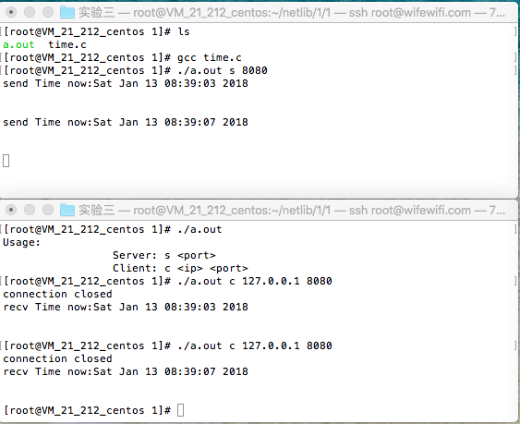
图 1.1时间服务器
1.2.1回射服务器
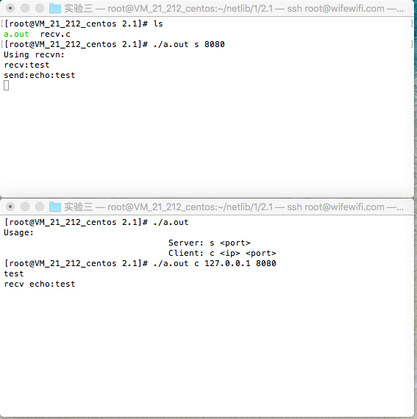
图 1.2.1.1recvn回射服务器
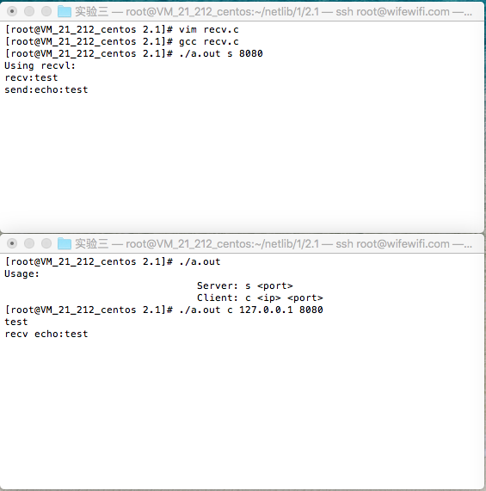
图1.2.1.2 recvl回射服务器
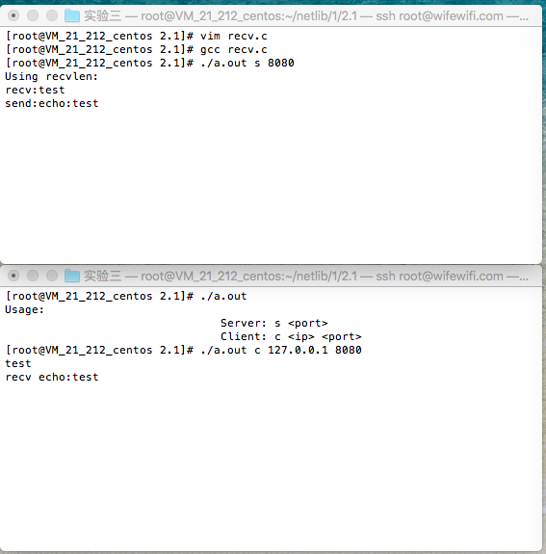
图1.2.1.3 recvlen 回射服务器
1.2.2线程并发服务器

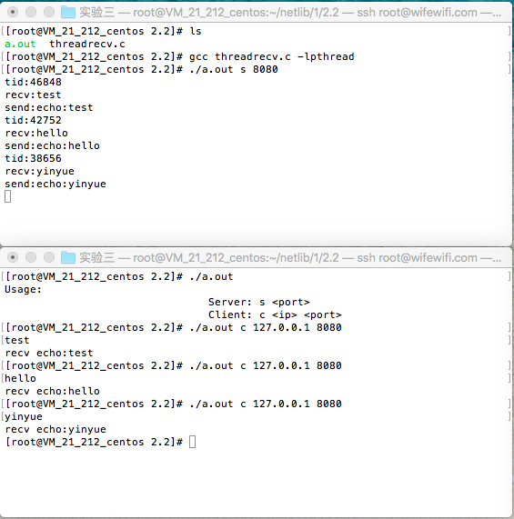
图1.2.2线程并发服务器
实验2基于数据报套接字的网络程序设计
姓名：殷悦 学号：150120526 班级：1504201
一、实验环境
Linux平台
GUN GCC编译器
二、实验内容
1.设计思路
2.1.1数据报循环服务器与客户端
服务器使用UDP协议循环运行提供服务，先运行服务器，再运行客户端。服务器循环处理一个一个客户的请求，当每个客户的请求处理完后，才能处理下一个客户的请求。服务器每收到一个数据，在数据前加上echo：后返回给客户端。
2.1.2数据包并发服务器与客户端
服务器使用UDP协议并发运行提供服务，先运行服务器，再运行客户端（注：由于第一个实验已经使用过线程处理，所以为了学习fork，此并发采用fork来实现）。服务器创建一个套接字，然后接收数据，每次接收完后，fork一下，然后父进程进入下一轮节接收循环;子进程重新创建一个新的套接字，然后将刚刚收到的数据在数据前加上echo：后用新的套接字发送回去。
2.2丢包率测试服务器与客户端
服务器使用UDP协议提供服务，先运行服务器，再运行客户端。选择一段数据，用setsocketopt设置好超时，然后循环发送接收n次，统计发送的次数和失败的次数，最后用 丢包率=(失败次数/成功次数)*100%
2.程序清单（要求有详细的注释）
注：由于linux下编码不方便，源码中无注释，注释全在文字报告中
2.1.1数据报循环服务器与客户端
#include <stdio.h>
#include <stdlib.h>
#include <string.h>
#include <unistd.h>
#include <arpa/inet.h>
#include <sys/socket.h>
#include <time.h>

int prierr(char *msg){ //错误输出
printf("%s\n",msg);
exit(1);
return 0;
}

int main(int argc,char** argv){
int sockfd;
int port;
socklen_t len;
int server;
struct sockaddr_in saddr;
struct sockaddr_in raddr;
char msg[1500];
char msg2[1500];
int msglen;
if(argc != 3 && argc != 4) //使用帮助
prierr("Usage:\n \
Server: s <port>\n \
Client: c <ip> <port>");

sockfd=socket(AF_INET,SOCK_DGRAM,0); //数据包套接字
if(!strcmp(argv[1],"s"))//判断服务类型
server=1;
else if (!strcmp(argv[1],"c"))
server=0;
else
prierr("Wroung input");
memset(&saddr,0,sizeof(saddr));
saddr.sin_family=AF_INET;
if(server){ //服务器
saddr.sin_addr.s_addr=htonl(INADDR_ANY);
saddr.sin_port=htons(atoi(argv[2]));
if(bind(sockfd,(struct sockaddr*)&saddr,sizeof(saddr))==-1)
prierr("bind err");
while(1){
if((msglen=recvfrom(sockfd,msg,sizeof(msg),0,(struct sockaddr*)&raddr,&len))<0) //接受数据
prierr("recvfrom error");
msg[msglen]=0;
printf("%s\n",msg);
sprintf(msg2,"echo:%s",msg); //添加echo:
strcpy(msg,msg2);
printf("%s\n",msg);
len=sizeof(raddr);
if((msglen=sendto(sockfd,msg,sizeof(msg),0,(struct sockaddr*)&raddr,len))<0) //发送数据
prierr("sendto error");
}
close(sockfd);
}else{//客户端
saddr.sin_addr.s_addr=inet_addr(argv[2]); //连接IP
saddr.sin_port=htons(atoi(argv[3])); //连接端口
while(1){
scanf("%s",msg);
if(!strcmp(msg,"q"))
close(sockfd);
len=sizeof(saddr);
if((msglen=sendto(sockfd,msg,sizeof(msg),0,(struct sockaddr*)&saddr,len))<0)
prierr("sendto error");
if((msglen=recvfrom(sockfd,msg,sizeof(msg),0,(struct sockaddr*)&raddr,&len))<0)
prierr("recvfrom error");
msg[msglen]=0;
fputs(msg,stdout);
//printf("%s\n",msg);
}
}
return 0;
}

2.1.2数据包并发服务器与客户端
#include <stdio.h>
#include <stdlib.h>
#include <string.h>
#include <unistd.h>
#include <arpa/inet.h>
#include <sys/socket.h>
#include <time.h>

int prierr(char *msg){
printf("%s\n",msg);
exit(1);
return 0;
}

int main(int argc,char** argv){
int sockfd;
int sockfd2;
int port;
socklen_t len;
int server;
struct sockaddr_in saddr;
struct sockaddr_in raddr;
char msg[1500];
char msg2[1500];
int msglen;
pid_t fpid;
if(argc != 3 && argc != 4)
prierr("Usage:\n \
Server: s <port>\n \
Client: c <ip> <port>");

sockfd=socket(AF_INET,SOCK_DGRAM,0);
if(sockfd<0)
prierr("father socket error");
if(!strcmp(argv[1],"s"))
server=1;
else if (!strcmp(argv[1],"c"))
server=0;
else
prierr("Wroung input");
memset(&saddr,0,sizeof(saddr));
saddr.sin_family=AF_INET;
if(server){
saddr.sin_addr.s_addr=htonl(INADDR_ANY);
saddr.sin_port=htons(atoi(argv[2]));
if(bind(sockfd,(struct sockaddr*)&saddr,sizeof(saddr))==-1)
prierr("bind err");
while(1){
if((msglen=recvfrom(sockfd,msg,sizeof(msg),0,(struct sockaddr*)&raddr,&len))<0)
prierr("recvfrom error");
msg[msglen]=0;
fpid=fork();//复制另一个自身
if(fpid<0)//执行失败
prierr("fork error\n");
else if(fpid==0)//Son子程序
break;//父程序不跳出，循环到上面继续执行
}
printf("fork\n");//子进程执行
sockfd2=socket(AF_INET,SOCK_DGRAM,0);//创建新的UDP套接字
if(sockfd2<0)
prierr("son socket error");
printf("%s\n",msg);
sprintf(msg2,"echo:%s",msg);
strcpy(msg,msg2);
printf("%s\n",msg);
len=sizeof(raddr);
if((msglen=sendto(sockfd2,msg,sizeof(msg),0,(struct sockaddr*)&raddr,len))<0)//用新的套接字发送出去
prierr("sendto error");
return 0;

close(sockfd);
}else{
saddr.sin_addr.s_addr=inet_addr(argv[2]);
saddr.sin_port=htons(atoi(argv[3]));
while(1){
scanf("%s",msg);
if(!strcmp(msg,"q"))
close(sockfd);
len=sizeof(saddr);
if((msglen=sendto(sockfd,msg,sizeof(msg),0,(struct sockaddr*)&saddr,len))<0)
prierr("sendto error");
if((msglen=recvfrom(sockfd,msg,sizeof(msg),0,(struct sockaddr*)&raddr,&len))<0)
prierr("recvfrom error");
msg[msglen]=0;
fputs(msg,stdout);
//printf("%s\n",msg);
}
}
return 0;
}
2.2丢包率测试服务器与客户端
#include <stdio.h>
#include <stdlib.h>
#include <string.h>
#include <unistd.h>
#include <arpa/inet.h>
#include <sys/socket.h>
#include <sys/time.h>
#include <time.h>

int prierr(char *msg){
printf("%s\n",msg);
exit(1);
return 0;
}

int main(int argc,char** argv){
int sockfd;
int port;
socklen_t len;
int server;
struct sockaddr_in saddr;
struct sockaddr_in raddr;
char msg[1500];
char msg2[1500];
int msglen;
if(argc != 3 && argc != 4)
prierr("Usage:\n \
Server: s <port>\n \
Client: c <ip> <port>");

sockfd=socket(AF_INET,SOCK_DGRAM,0);
if(!strcmp(argv[1],"s"))
server=1;
else if(!strcmp(argv[1],"c"))
server=0;
else
prierr("Wroung input");
memset(&saddr,0,sizeof(saddr));
saddr.sin_family=AF_INET;
if(server){//服务器
saddr.sin_addr.s_addr=htonl(INADDR_ANY);
saddr.sin_port=htons(atoi(argv[2]));
if(bind(sockfd,(struct sockaddr*)&saddr,sizeof(saddr))==-1)
prierr("bind err");
while(1){
if((msglen=recvfrom(sockfd,msg,sizeof(msg),0,(struct sockaddr*)&raddr,&len))<0)
printf("recvfrom error\n");
msg[msglen]=0;
printf("%s\n",msg);
sprintf(msg2,"echo:%s",msg);
strcpy(msg,msg2);
printf("%s\n",msg);
len=sizeof(raddr);
sendto(sockfd,msg,sizeof(msg),0,(struct sockaddr*)&raddr,len);
}
close(sockfd);
}else{//客户端
saddr.sin_addr.s_addr=inet_addr(argv[2]);
saddr.sin_port=htons(atoi(argv[3]));
//while(1){
//fgets(msg,sizeof(msg),stdin);
//strcpy(msg,"test message");
if(!strcmp(msg,"q"))
close(sockfd);
len=sizeof(saddr);
int i,j=0,k;
printf("How many times do you want to test:\n");
scanf("%d",&k); //获取重复执行次数
struct timeval tv={1,0};//设置延时
setsockopt(sockfd, SOL_SOCKET, SO_RCVTIMEO,(char*)&tv, sizeof(tv));
for(i=0;i<k;i++){
strcpy(msg,"test message");
printf("trying the %dst time:\t",i);
sendto(sockfd,msg,sizeof(msg),0,(struct sockaddr*)&saddr,len);
printf("sendto:%s\t",msg);
if((msglen=recvfrom(sockfd,msg,sizeof(msg),0,(struct sockaddr*)&raddr,&len))<0){
printf("recvfrom error\n");
j++;
}
msg[msglen]=0;
printf("recvfrom:%s\n",msg);
}
printf("Send poket:%d,Lost poket:%d,Lost rate:%0.2f\%\n",i,j,(float)j*100/i);
//}
}
return 0;
}

3.用户使用说明（输入 / 输出规定）
注：请参考下面运行结果截图看此部分
2.1.1数据报循环服务器与客户端（源码在 实验二/第一题第一问/echo_udp.c）
客户端和服务器在一个源码中，编译gcc echo_udp.c
服务器先运行，客户端后运行
服务器运行：程序名 s <端口>
如图所示：./a.out s 8080
客户端运行：程序名 c <IP> <端口>
如图所示：./a.out c 127.0.0.1 8080
客户端运行后，在客户端中输入任意内容，按下回车后，客户端将输入的内容发给服务器，服务器处理后返回给客户端
2.1.2数据包并发服务器与客户端 （源码在 实验二/第一题第二问/ echo_udp.c）
客户端和服务器在一个源码中，编译gcc echo_udp.c
服务器先运行，客户端后运行
服务器运行：程序名 s <端口>
如图所示：./a.out s 8080
客户端运行：程序名 c <IP> <端口>
如图所示：./a.out c 127.0.0.1 8080
客户端运行后，在客户端中输入任意内容，按下回车后，客户端将输入的内容发给服务器，服务器处理后返回给客户端
2.2丢包率测试服务器与客户端（源码在 实验一/第二题/threadrecv.c）
客户端和服务器在一个源码中，编译gcc test.c
注：由于Windows不支持fork，因此交叉编译到windows平台上需要用线程处理
服务器先运行，客户端后运行
服务器运行：程序名 s <端口>
如上图所示：./a.out s 8080
客户端运行：程序名 c <IP> <端口>
如上图所示：./a.out c 127.0.0.1 8080
客户端运行后，输入要测试的发送和接收循环的次数，然后按下回车进行测试（注：如果测试次数上十万次后可能比较慢，请耐心等待），测试好后显示测试结果
4.运行结果（要求截图）
2.1.1数据报循环服务器与客户端
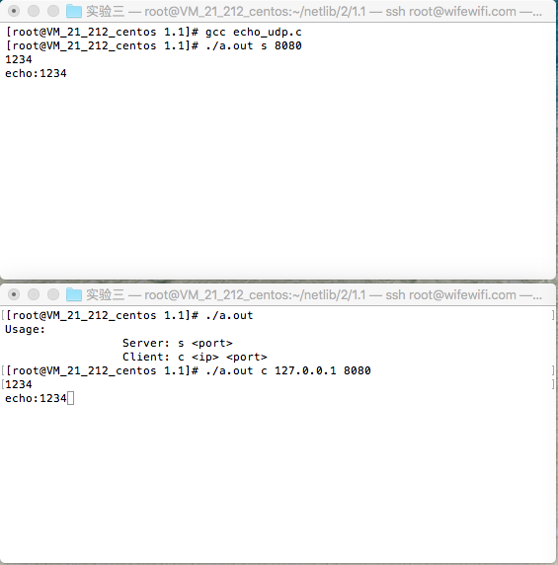
图2.1.1数据报循环服务器与客户端
2.1.2数据包并发服务器与客户端
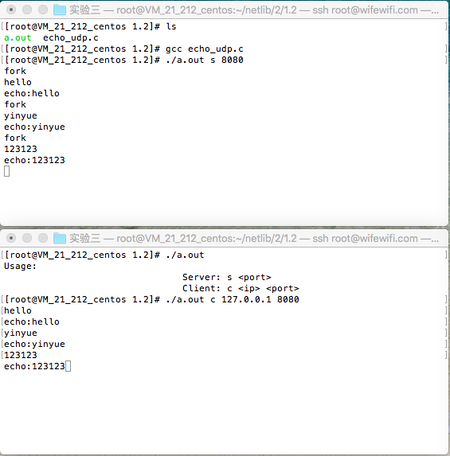
图2.1.2 数据包并发服务器与客户端
2.2丢包率测试服务器与客户端
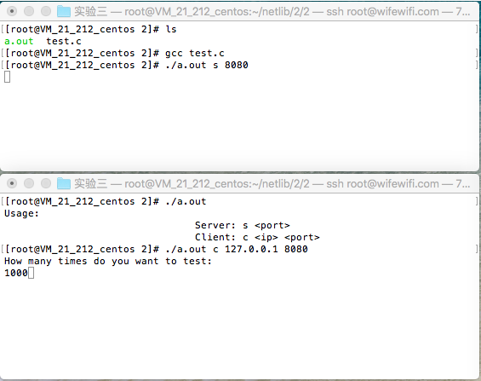
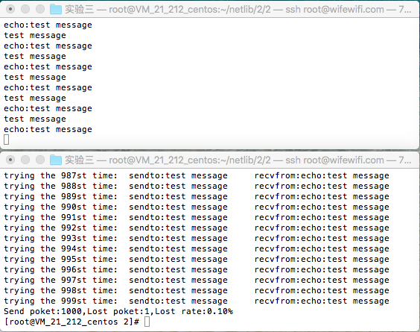
图2.2丢包率测试服务器与客户端
实验3 原始套接字编程
姓名：殷悦 学号：150120526 班级：1504201
一、实验环境
Linux平台
GUN GCC编译器
二、实验内容
1.设计思路
3.1使用icmp协议实现ping程序
程序采用原始套接字实现客户端部分。首先创建原始套接字，然后用setsockopt设置超时，接着构造一个icmp数据包，填写icmp的参数，计算校验和，然后调用sendto将icmp数据包发送出去。然后循环调用select函数读取sockfd文件描述符的消息，当收到信息后调用recvfrom接收，若select超时，则提示超时错误，接收后判断是否是自己发送的数据包，若不是则丢弃重新接收，直到接收到自己的icmp包为止。
3.2使用原始套接字捕获数据包分析ftp协议
程序采用原始套接字实现服务器部分。首先创建原始套接字，然后调用recvfrom循环接受数据，接收到后，分析ip头，接着tcp头或udp头，然后将其中信息提取显示出来。
2.程序清单（要求有详细的注释）
注：由于linux下编码不方便，注释全在实验报告中，源码中无注释
3.1使用icmp协议实现ping程序
#include <stdio.h>
#include <sys/socket.h>
#include <sys/types.h>
#include <netinet/in.h>
#include <netinet/ip.h>
#include <netinet/ip_icmp.h>
#include <netdb.h>
#include <string.h>
//数据包大小
#define PACKET_SIZE 4096
#define ERROR 0
#define SUCCESS 1
//计算校验和，发送包的时候需要用到
unsigned short cal_chksum(unsigned short *addr,int len){
int nleft=len;
int sum=0;
unsigned short *w=addr;
unsigned short answer=0;

while(nleft > 1){
sum += *w++;
nleft -= 2;
}

if(nleft==1){
*(unsigned char *)(&answer)=*(unsigned char *)w;
sum += answer;
}
sum=(sum >> 16) +(sum & 0xffff);
sum +=(sum >> 16);
answer=~sum;

return answer;
}

int ping(char *ips,int timeout){
struct timeval *tval;
int maxfds=0;
fd_set readfds;

struct sockaddr_in addr;
struct sockaddr_in from;
bzero(&addr,sizeof(addr));
addr.sin_family=AF_INET;
addr.sin_addr.s_addr=inet_addr(ips);
int sockfd;
sockfd=socket(AF_INET,SOCK_RAW,IPPROTO_ICMP); //使用原始套接字
if(sockfd < 0){
printf("ip:%s,socket error\n",ips);
return ERROR;
}
//设置超时时间
struct timeval timeo;
timeo.tv_sec=timeout / 1000;
timeo.tv_usec=timeout % 1000;

if(setsockopt(sockfd,SOL_SOCKET,SO_SNDTIMEO,&timeo,sizeof(timeo))==-1){
printf("ip:%s,setsockopt error\n",ips);
return ERROR;
}

char sendpacket[PACKET_SIZE];
char recvpacket[PACKET_SIZE];
memset(sendpacket,0,sizeof(sendpacket));

pid_t pid;
pid=getpid();

struct ip *iph;
struct icmp *icmp;

icmp=(struct icmp*)sendpacket;
icmp->icmp_type=ICMP_ECHO;
icmp->icmp_code=0;
icmp->icmp_cksum=0;
icmp->icmp_seq=0;
icmp->icmp_id=pid;
tval=(struct timeval *)icmp->icmp_data;
gettimeofday(tval,NULL);
icmp->icmp_cksum=cal_chksum((unsigned short *)icmp,sizeof(struct icmp)); //计算校验和

int n; //发送数据包
n=sendto(sockfd,(char *)&sendpacket,sizeof(struct icmp),0,(struct sockaddr *)&addr,sizeof(addr));
if(n < 1){
printf("ip:%s,sendto error\n",ips);
return ERROR;
}

while(1){
FD_ZERO(&readfds);
FD_SET(sockfd,&readfds);
maxfds=sockfd + 1;
n=select(maxfds,&readfds,NULL,NULL,&timeo); //等待数据到达，超时用
if(n <= 0){ //超时
printf("ip:%s,Time out error\n",ips);
close(sockfd);
return ERROR;
}

memset(recvpacket,0,sizeof(recvpacket));
int fromlen=sizeof(from);
n=recvfrom(sockfd,recvpacket,sizeof(recvpacket),0,(struct sockaddr *)&from,(socklen_t *)&fromlen); //接受数据
if(n < 1) {
break;
}

iph=(struct ip *)recvpacket;

icmp=(struct icmp *)(recvpacket +(iph->ip_hl<<2));

printf("ip:%s\ticmp_type:%d\ticmp_id:%d\n",ips,icmp->icmp_type,icmp->icmp_id);
//通过判断进程ID号判断是不是自己Ping的包，如果不是，不要接受
if(icmp->icmp_type==ICMP_ECHOREPLY && icmp->icmp_id==pid)
break;
else
continue;
}
}

int main(){
char cPing[16];
printf("please input ping ip:");
scanf("%s",cPing);
if(ping(cPing,10000))//10000是超时时间，单位毫秒
printf("ping succeed!\n");
else
printf("ping wrong!\n");
}

3.2使用原始套接字捕获数据包分析ftp协议
#include <stdio.h>
#include <errno.h>
#include <unistd.h>
#include <sys/socket.h>
#include <sys/types.h>
#include <linux/in.h>
#include <linux/if_ether.h>

int main(int argc,char **argv){
int sock,n;
char buffer[2048];
unsigned char *iphead,*ethhead;
if((sock=socket(PF_PACKET,SOCK_RAW,htons(ETH_P_IP)))<0){
perror("socket");//创建原始套接字
return 1;
}
while(1){
n = recvfrom(sock,buffer,2048,0,NULL,NULL); ;//接受数据
if(n<42){ //数据包比14+20+8(无数据的UDP包大小)还小，肯定不是TCP包或者UDP包，丢弃
perror("recvfrom():");
printf("Incomplete packet(errno is %d)\n",
errno);
close(sock);
return 0;
}
//跳过以太网头就是IP头
iphead = buffer+14; /* Skip Ethernet header */
//判断协议类型
if(*iphead==0x45){ /* Double check for IPv4
* and no options present */
//第十位为6是TCP包，源端口或目的端口是21的是FTP服务
if(iphead[9]==6 && (
(iphead[20]<<8)+iphead[21]==21 ||
(iphead[22]<<8)+iphead[23]==21)
){
printf("%d bytes read\n",n);
printf("-----\n");
/*//输出源MAC和目的MAC，题目未要求，不用输出
ethhead = buffer;
printf("Source MAC address: "
"%02x:%02x:%02x:%02x:%02x:%02x\n",
ethhead[0],ethhead[1],ethhead[2],
ethhead[3],ethhead[4],ethhead[5]);
printf("Destination MAC address: "
"%02x:%02x:%02x:%02x:%02x:%02x\n",
ethhead[6],ethhead[7],ethhead[8],
ethhead[9],ethhead[10],ethhead[11]);
*///输出IP地址
iphead = buffer+14; /* Skip Ethernet header */
printf("Source host %d.%d.%d.%d\n",
iphead[12],iphead[13],
iphead[14],iphead[15]);
printf("Dest host %d.%d.%d.%d\n",
iphead[16],iphead[17],
iphead[18],iphead[19]);
printf("Source,Dest ports %d,%d\n",
(iphead[20]<<8)+iphead[21],
(iphead[22]<<8)+iphead[23]);
printf("Layer-4 protocol %d\n",iphead[9]);
//*(buffer+n)=0;
switch(iphead[9]){
case 6://tcp
printf("TCP protocol,data:\n%s",buffer+14+20+20);//跳过包头，到数据部分
break;
case 17://udp
printf("UDP protocol,data:\n%s",buffer+14+20+8);//同上
break;
}
printf("-----\n");
}
}
}

}
3.用户使用说明（输入 / 输出规定）
注：请参考下面运行结果截图看此部分
3.1使用icmp协议实现ping程序（源码在 实验三/第一题/icmp.c）
编译gcc icmp.c
程序运行：程序名
如图所示：./a.out
程序运行后，输入目标ip（你要ping的目标），然后回车，等待片刻，将会显示程序执行的结果
3.2使用原始套接字捕获数据包分析ftp协议（源码在 实验三/第二题/rawsniffer.c）
程序编译gcc rawsniffer.c
程序运行：程序名
如图所示：./a.out
程序运行后便开始抓包，直接使用ftp就可查看抓包结果
4.运行结果（要求截图）
3.1使用icmp协议实现ping程序
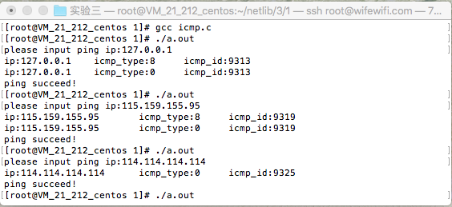
图3.1 ping程序
3.2使用原始套接字捕获数据包分析ftp协议

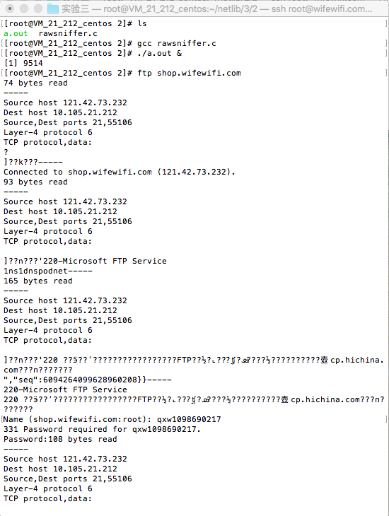
图3.2.1 FTP握手信息之类的
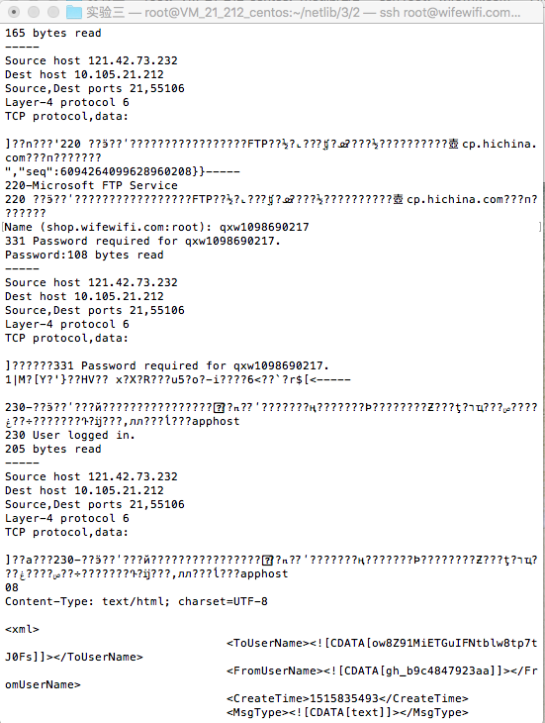
图3.2.2 登录信息
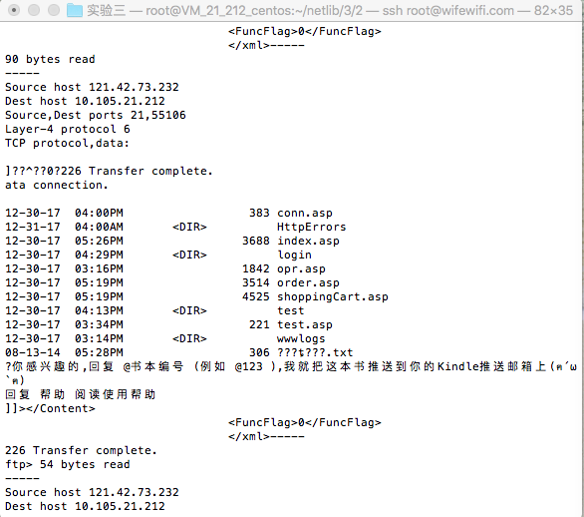
图3.2.3 查看目录
实验4 Winsock I/O模型的使用
姓名：殷悦 学号：150120526 班级：1504201
一、实验环境
Linux平台
GUN GCC编译器
二、实验内容
1.设计思路
4.使用select实现支持多协议回射服务器
先创建UDP套接字，然后使用setsockopt设置SO_REUSEADDR重复使用该端口，接着创建TCP套接字，接着TCP监听并绑定，然后将UDP套接字和TCP套接字设置到同一个fd_set中，使用select阻塞等待消息的到达，当消息到达时，select放行，然后判断是TCP的数据还是UDP的数据还是出错了。若是TCP的数据，则先接受连接，（第一个实验已经学习了创建线程实现并发，第二个实验已经学习了调用fork实现UDP的并发，此处学习调用fork实现TCP的并发），然后fork一下，父进程close接受的连接套接字，然后循环继续。子进程close父进程的套接字，然后接收数据，处理数据，回发给客户端，然后退出。若是UDP的数据，则接收数据，然后处理后，回发给客户端。
2.程序清单（要求有详细的注释）
注：由于linux下编码不方便，注释全在实验报告中，源码中无注释
4.使用select实现支持多协议回射服务器
#include <stdio.h>
#include <stdlib.h>
//#include <sys/types.h>
#include <unistd.h>
#include <arpa/inet.h>
#include <sys/socket.h>
#include <sys/select.h>
#include <string.h>
#define PORT 8000

int prierr(char *msg){ //输出错误信息
printf("%s\n",msg);
exit(1);
return 0;
}

int main(int argc,char **argv)
{
int listenfd,connfd,udpfd,nready;
char msg[2000];
pid_t childpid;
fd_set rset;
int rcvlen;
socklen_t len;
const int on=1;
struct sockaddr_in cliaddr,servaddr;
//流式套接字
if((listenfd=socket(AF_INET,SOCK_STREAM,0))==-1)
prierr("tcp socket error");

bzero(&servaddr,sizeof(servaddr)); //初始化变量
servaddr.sin_family=AF_INET;
servaddr.sin_addr.s_addr=htonl(INADDR_ANY);
servaddr.sin_port=htons(PORT);
//让TCP和UDP可以复用8000端口
setsockopt(listenfd,SOL_SOCKET,SO_REUSEADDR,&on,sizeof(on));
if(bind(listenfd,(struct sockaddr*)&servaddr,sizeof(servaddr))==-1) //绑定TCP服务器端口等信息
prierr("tcp bind error");

listen(listenfd,10); //监听TCP
//创建流式套接字
if((udpfd=socket(AF_INET,SOCK_DGRAM,0))==-1)
prierr("upd socket error");

bzero(&servaddr,sizeof(servaddr));
servaddr.sin_family =AF_INET;
servaddr.sin_addr.s_addr=htonl(INADDR_ANY);
servaddr.sin_port =htons(PORT);

if(bind(udpfd,(struct sockaddr*) &servaddr,sizeof(servaddr))==-1) //绑定UDP服务器端口等信息
prierr("udp bind error");

FD_ZERO(&rset); //清空fd_set
while(1){
FD_SET(listenfd,&rset); //将TCP套接字加入监听
FD_SET(udpfd,&rset); //将UDP套接字加入监听
if((nready=select((listenfd>udpfd)?listenfd+1:udpfd+1
,&rset,NULL,NULL,NULL)) < 0){
//第一个参数表示文件描述符号中的取值范围，上面的意思是去两个中最大的加1，那么肯定在范围内，然后程序阻塞在这里，有消息就向下走
}

if(FD_ISSET(listenfd,&rset)){ //判读是TCP的消息
len=sizeof(cliaddr);
if((connfd=accept(listenfd,(struct sockaddr*) &cliaddr,&len))==-1)
prierr("accept error");

if((childpid=fork())==0){ //让子进程来完成echo数据工作
close(listenfd);
if((rcvlen=recv(connfd,msg,sizeof(msg),0))==-1)
prierr("recv error");
printf("tcp recv:%s\n",msg);
send(connfd,msg,rcvlen,0);
printf("tcp send:%s\n",msg);
exit(0);
}
close(connfd);
}

if(FD_ISSET(udpfd,&rset)){ //判断是UDP的消息
len=sizeof(cliaddr);
if((rcvlen=recvfrom(udpfd,msg,sizeof(msg),0,(struct sockaddr*) &cliaddr,&len))==-1)
prierr("recvfrom error");
printf("udp recv:%s\n",msg);
sendto(udpfd,msg,rcvlen,0,(struct sockaddr*) &cliaddr,len);
printf("udp send:%s\n",msg);
}
}
}
3.用户使用说明（输入 / 输出规定）
注：请参考下面运行结果截图看此部分
4.使用select实现支持多协议回射服务器（源码在 实验四/select.c）
编译gcc select.c
服务器先运行，客户端再运行
服务器运行：程序名
如图所示：./a.out
服务器已经使用8000端口，若要更改端口，则更改源码中#define PORT 8000的值

UDP客户端使用第二个实验第一大题的第一个小题或第二题小题的程序
UDP客户端运行：程序名c <IP> <端口>
如图所示:./a.out c 127.0.0.1 8000
程序运行后，输入任意字符，按下回车发送数据，然后显示回复的结果

TCP客户端使用第一个实验第二大题的第一个小题或第二题小题的程序
UDP客户端运行：程序名c <IP> <端口>
如图所示:./a.out c 127.0.0.1 8000
程序运行后，连接服务器，输入任意字符，按下回车发送数据，然后显示回复的结果
4.运行结果（要求截图）
4.使用select实现支持多协议回射服务器
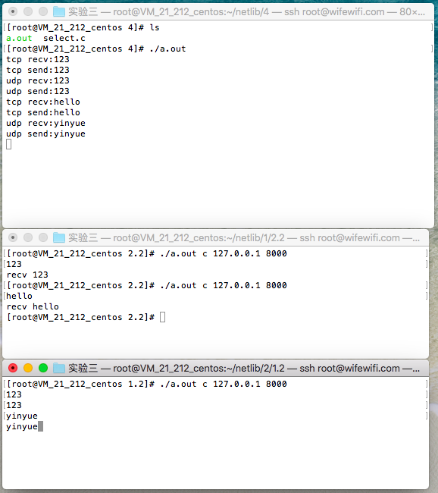
图4 使用select实现支持多协议回射服务器效果

